利用Chameleon工具迁移



华为技术有限公司

# 关卡一、安装Chameleon工具

安装Chameleon工具, 作业提交任务如下：

任务一：Chameleon工具安装是否成功验证

1. 查询Chameleon工具版本成功截图

(venv) [chtools@opengauss01]$ chameleon --version #查看安装完成版本



# 关卡二、数据库迁移

任务一：是否将数据迁移成功验证

1. 查询openGuass数据库的迁移表，并将结果进行截图：

Graduation_design=# Set current_schema=” graduation_design”

Graduation_design=# **\dt**

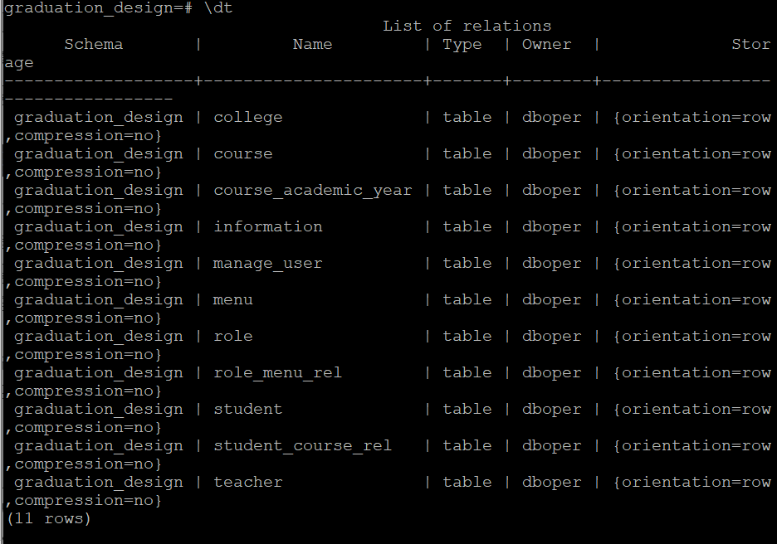

# 关卡三、学生选课管理系统验证

任务一：应用部署成功后的验证

1. 在连接到学生管理登录页面后并截图，需要带上登录IP：

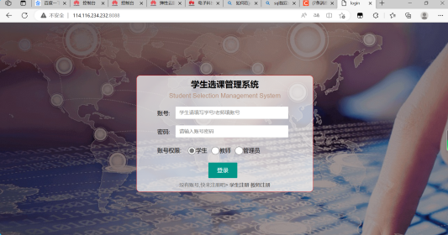

用迁移工具迁移就不会出现转义字符的问题，显示是正常的

